تونينو لامبورجيني موبايل تطلق التصميم الأسطوري لأرقى التقنيات الشخصية: الهاتف الذكي 88 توري
تقدم مجموعة لامبورجيني تصميماً مميزاً مصنوعاً بدقة مذهلة لإصدارة محدودة مجمّعة يدوياً من هاتف آندرويد
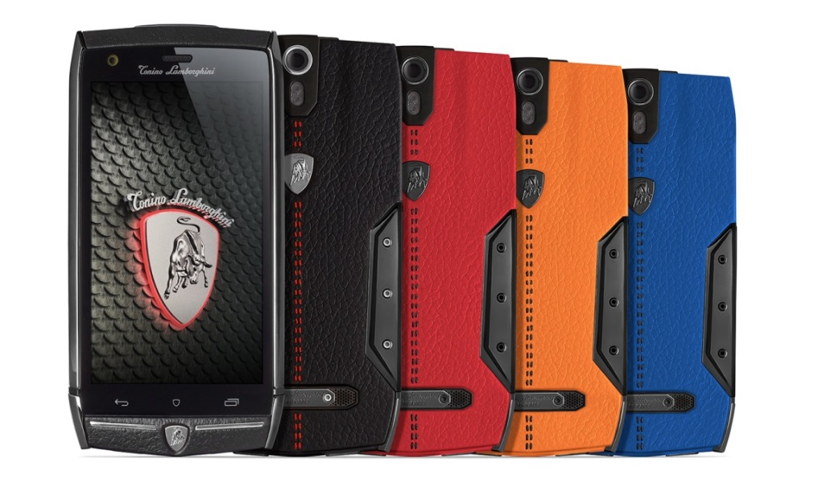

الامارات العربية المتحدة، دبي - 5 يناير 2015: كشفت تونينو لامبورجيني موبايل، الشركة المصنعة للتقنيات الشخصية الفاخرة التي ترتكز إلى تقاليد العائلة في مجال التصاميم المبتكرة، اليوم عن أرقى هواتفها الذكية المعتمدة على نظام أندرويد: 88 توري. ونتيجة لخبرة الشركة العريقة في إبداع مجموعة من الكماليات الفريدة الفاخرة من ساعات اليد والنظارات إلى سماعات الرأس عالية التقنية، فإنها تركز في إبداع الهاتف الذكي 88 توري على جمال التصميم واستخدام مواد عالية الجودة في جهاز مميز وأنيق.
وقال جانلوكا فيليبي، الرئيس التنفيذي لمجموعة تونينو لامبورجيني معلقاً على إطلاق الهاتف الجديد: «الهواتف الذكية أجهزة تعبّر عن شخصية من يحملها، ويعد 88 توري أحدث مثال عن تطبيق فلسفة التصميم لتونينو لامبورجيني على جهاز نستخدمه جميعاً كثيراً» وأضاف: «لم نتنازل عن الجودة في جميع التفاصيل حتى على مستوى الخياطة، وتمنح خيارات الألوان النابضة بالحياة أجهزتنا – ومستخدميها – تألقاً خاصاً يبرز في بحر الهواتف المتشابهة جداً المتوفرة حالياً.»
ترف في التفاصيل
تمثل الخطوط الهندسية الحادة وتركيبات الألوان طراز تونينو لامبورجيني الفريد، حيث يظهر شعار «الثور الجامح» على جانبي الهاتف لينقل روح العلامة التجارية الإيطالية الأسطورية.

يتوفر 88 تاوري بثلاثة ألوان مختلفة للوحته المعدنية (الأسود والذهبي والفضي الفولاذي)، بينما تتوفر الأجزاء الجلدية عالية الجودة من علبته بخمسة ألوان (الأسود والأزرق والأحمر والبرتقالي والبني). يحمل كل جهاز رقماً فريداً، ويتم تجميعه يدوياً، ويصنع من كل تركيبة لونية 1947 قطعة فقط، ويعبر اختيار هذا الرقم عن تكريم الشركة لعام مولد مؤسس الشركة – السيد تونينو لامبورجيني.
المواصفات الفنية
- معالج كوالكوم سنابدرجون 801 رباعي النوى بسرعة تصل إلى 2.3 جيجاهرتز لكل نواة
- ذاكرة رام بسعة 3 جيجابايت
- نظام التشغيل آندرويد 4.4 كيت كات
- يسمح بتركيب بطاقتي سيم نشطتين إل تي إي في الوقت ذاته
- شاشة مقاس 5 بوصة بوضوح كامل
- يتضمن ذاكرة داخلية عالية السرعة بسعة 64 جيجابايت، قابلة للتوسيع حتى 128جيجابايت ببطاقة ميكروسيم إس دي
- منفذ تسلسلي عام 3.0 للمزامنة المباشرة بين الهاتف والحاسوب بسرعة في 625 ميجابايت/ثانية
- بطارية باستطاعة 3400 ميلي أمبير، توفر حتى 35 ساعة اتصال هاتفي عبر شبكات الجيل الثالث و1000 ساعة في وضع الاستعداد.
- كاميرا رئيسة بقوة 20 ميجابكسل مع تركيز تلقائي وفلاش إل إي دي مزدوج، تتعرف على الوجوه، وتصحح توازن اللون الأبيض
- كاميرا أمامية 8 ميجابكسل
- 13 نغمة حصرية ابتكرها المنتج ولاعب الموسيقى المشهور رافين
سيتوفر 88 توري في متاجر تجزئة مختارة في جميع أنحاء العالم بدءا من يوم 5 يناير 2015. ولمزيد من المعلومات عن المنتج والأسعار والتوفر يرجى زيارة أي من الموقعين: www.lamborghinimobile.com وwww.lamborghini.it
وقال السيد تونينو لامبورجيني، مؤسس ورئيس مجموعة تونينو لامبورجيني: « نفخر بطرح 88 توري، أحدث وأعظم عضو في عائلتنا من الهواتف الذكية الفاخرة، فهو يجمع بين أحدث تقنيات الهاتف النقال المتطورة، مع المزايا الفريدة وأسلوب تصميمنا الفريد التي يشكل سمة شركتنا منذ تأسيسها. أنا واثق أن هاتفنا الجديد سيفتح فصلاً جديدا في تاريخ تونينو لامبورجيني موبايل، وسيرتقي بمستوى الرفاهية في الهواتف الذكية إلى آفاق جديدة لم يبلغها أحد قبلنا»

وقال راج تالوري، نائب الرئيس الأول لشركة كوالكوم تكنولوجيز: «88 توري أحدث نموذج للتعاون الناجح بيننا وبين تونينو لامبورجيني موبايل، ويسرنا أن نرى أعلى تقنياتنا تشكل قلب الهواتف الذكية الفاخرة. يقدم أحدث معالج لدينا كوالكوم سنابدرجون 801 مستويات جديدة من الأداء والإنتاجية وكفاءة استهلاك الطاقة، ما يمنح المستخدم تجربة سلسة وناعمة تبرز 88 توري كعلم بين المنافسين»
- انتهى –
نبذة عن مجموعة تونينو لامبورجيني
أسس تونينو لامبورجيني مجموعة تونينو لامبورجيني في العام 1981 في بولونيا – إيطاليا. ويقع مشغل التصميم المبتكر الذي يدعى «سينترو ستيل» المسؤول عن ابتكار تصاميم تونينو لامبورجيني في قصر دال فينيولا الرائع بالقرب من بولونيا. وبخبرته المهنية التي تمتمد لأكثر من ثلاثين عاماً في مجالات الهندسة والتصميم، تمكن السيد لامبورجيني من توسيع مفهوم الرفاهية بتقديم منتجات تستثير عالم العاطفة بشكلها وطرازها المميز، تشمل ساعات المعصم، والنظارات، والهواتف النقالة والعطور، وقطع الديكور المنزلي، والملابس، وكماليات الرياضة، والأطايب الإيطالية، وفنادق البوتيك فئة الخمس نجوم والصالات ومطاعم لتشكل جميعاً كوناً بطراز فريد. وتمتاز جميع منتجات مجموعة تونينو لامبورجيني بشعار الثور الجامح على الخلفية الحمراء.
للحصول على معلومات إضافية، يرجى زيارة المواقع والصفحات التالية:
موقع ويب: www.lamborghinimobile.comوwww.lamborghini.it
فيسبوك: https://www.facebook.com/ToninoLamborghiniGroup
إنستجرام: http://instagram.com/toninolamborghinigroup#
تويتر: https://twitter.com/TLamborghini_
يوتيوب: https://www.youtube.com/user/TLamborghini
بينتيريست: http://www.pinterest.com/tlamborghini

Contact Details:
Active (Digital. Marketing. Communications)  Danielle Doueik  Senior Account Executive  Tel: +971 4 3900376  E-mail: danielle@activepr.biz  Website: www.activepr.biz | Active (Digital. Marketing. Communications)  Ahmed Shahem  Arabic Communications Consultant  Tel: +971 4 3900376  E-mail: shahem@activepr.biz  Website: www.activepr.biz
تنويه: يرجى الانتباه أن شركات تونينو لامبورجيني والعلامة التجارية المسجلة «تونينو لامبورجيني»، هي للسلع والخدمات الفاخرة، ويجب عدم الخلط بينها وبين شركة السيارات التي أسسها فيروتشيو لامبورجيني، والد تونينو لامبورجيني. شكراً.
كوالكوم سنابدرجون منتج من شركة كوالكوم تكنولوجيز، وكوالكوم وسنابدرجون علامات تجارية لشركة كوالكوم إنكوربوريتد، المسجلة في الولايات المتحدة وبلدان أخرى.

